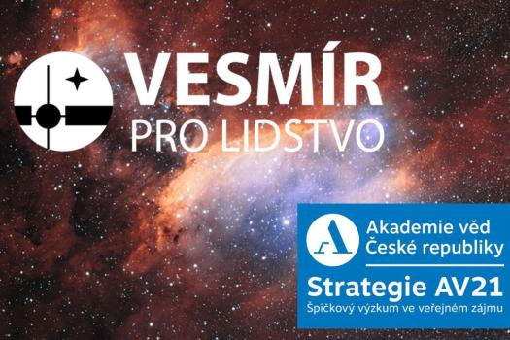

Tisková zpráva z 26. dubna 2019

Česká astronomie a kosmická fyzika právě zažívají velmi důležitý milník. České republice se nedávno podařilo zapojit do mezinárodního konsorcia nejkomplexnějšího vědeckého přístroje, který byl kdy navržen pro vědecký výzkum ve vesmíru.
Jedná se o velmi citlivý rentgenový detektor X-ray Integral Field Unit (X-IFU) plánovaný pro družici Evropské kosmické agentury (ESA) Athena. Tento přístroj právě prošel důležitým hodnocením ze strany ESA ohledně jeho připravenosti splnit ambiciózní vědecké cíle mise Athena, která bude zkoumat horký a energetický vesmír. To je svět černých děr, kup galaxií a vybuchujících hvězd. Athena si klade za cíl pochopit, jak vznikly rozsáhlé struktury hmoty, které pozorujeme ve vesmíru, i jak se zformovaly černé díry v centrech galaxií. Kromě hlavních vědeckých otázek bude Athena představovat i nástroj pro výzkum celé škály astronomických objektů v rentgenové oblasti. Přispěje též k pochopení jevů odehrávajících se v atmosférách a magnetosférách planet naší Sluneční soustavy. Athena bude rentgenovou observatoří, která má obrovský potenciál významných objevů a bude jedním z pilířů astronomického výzkumu po roce 2030.
Její hlavní přístroj X-IFU je revoluční díky nové technologii tzv. rentgenové mikrokalorimetrie. Jádrem přístroje bude soubor citlivých teplotních senzorů chlazených na 50 mK, tj. na pouhých pět setin stupně nad absolutní nulou. Takto ochlazené detektory budou schopné zaznamenat příchod každého rentgenového fotonu a přesně určit jeho energii. Díky tomu převýší X-IFU citlivost současných detektorů vice než 50krát.
Čeští vědci a technici budou k přístroji navrhovat a posléze vyrábět důležitou součást elektroniky (tzv. Remote Terminal Unit), která bude kontrolovat teplotu v přístroji a ovládat důležité mechanické a elektronické součásti pro správné fungování přístroje. Český příspěvek je společným projektem Astronomického ústavu a Ústavu fyziky atmosféry Akademie věd ČR, podporovaným programem Strategie AV 21 Vesmír pro lidstvo AV ČR a programem PRODEX, který řídí MŠMT. Díky tomuto příspěvku se ČR stala 13. zemí v mezinárodním konsorciu vedeném Francií a umožní českým vědcům podílet se na vědecké přípravě mise i na zpracování prvních měření, která přístroj pořídí po svém vypuštění plánovaném v roce 2031.
Kontakty:
Dr. Jiří Svoboda
Astronomický ústav AV ČR, jiri.svoboda@asu.cas.cz, 777 214 434
Prof. Dr. Ondřej Santolík
Ústav fyziky atmosféry AV ČR, os@ufa.cas.cz, 267 103 083
Dr. Jan Souček
Ústav fyziky atmosféry AV ČR, soucek@ufa.cas.cz, 267 103 052

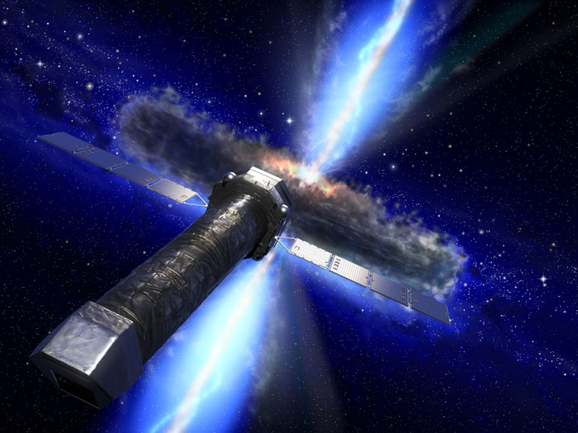
Připravovaná rentgenová družice Athena – Evropská kosmická agentura

